Conferindo Prova Objetiva

Mário Leite

...

Fazer prova é um dos momentos mais apavorantes para qualquer um; seja qualquer tipo de prova, mas para os estudantes tem algo mais de preocupante: ficar para trás na sua turma, ser criticado em casa e podendo perder a chave daquele carro prometido pelo papai. Antigamente (nos bons tempos da Educação mais séria) a conferência das provas era um trabalho extra para os professores, rendendo um ganho adicional, para conferir as provas dos alunos; mas hoje em dia, infelizmente, as provas são chamadas “objetivas” (de múltiplas escolhas), permitindo ao aluno “chutar” as respostas das questões sem precisar saber o mínimo sobre o assunto em questão e tendo 20% de chance de acertar em cada questão. Além de serem “objetivas”, muitas Instituições de Ensino chegam até oferecer “´provas on-line” em que o aluno faz o teste no conforto do lar, sem precisar se sentar numa sala e fazer o teste presencialmente. Por outro lado, sem entrar no mérito da questão moral sobre isto, a verdade é que de qualquer forma tem que existir algum elemento que faça a conferência dessas provas: seja com professores ou com programas desenvolvidos para isto, e até mesmo usando Inteligência Artificial.

O programa **“ConfereProva”**, codificado em Visualg, pode servir como um exercício para os programadores iniciantes. A **figura 1** mostra um exemplo de saída desse programa, com um aluno fictício chutando as respostas e, concidentemente, acertando apenas 20% da prova e reprovando.

-----------------------------------------------------------------------------------------------------------------------------------

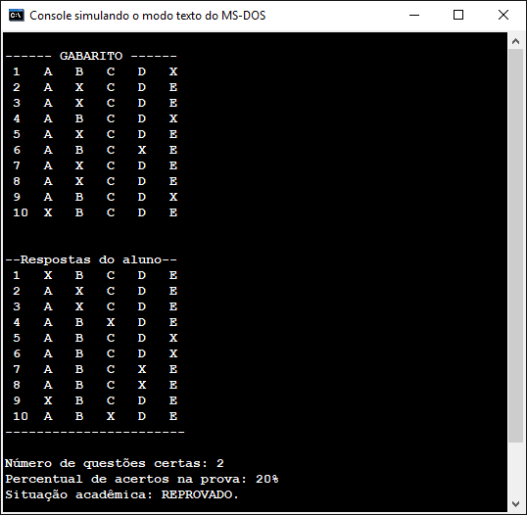

**Figura 1 - Exemplo de saída do programa “ConfereProva”**

**Algoritmo** **"ConfereProva"**

//Cria um ambiente de prova objetiva (múltipla escolha), conferindo as respostas com

//um gabarito gerado aleatoriamente, exibindo o cartão de Respostas e o Gabarito.

//---------------------------------------------------------------------------------------

//Elementos globais

**Const** MAXQUEST=50 //define o máximo de questões da prova

PERCMIN=60 //percentual mínimo de acertos para aprovação

**Var** MatCart, MatGaba, MatResp, MatConf: **vetor**[1..MAXQUEST,1..5] **de** **caractere**

m, n, Acertos: **inteiro**

//---------------------------------------------------------------------------------------

**Procedimento** **ProGeraGabarito**(n:**inteiro**)

//Gera o Gabarito aleatoriamente}

**var** i, j, k: **inteiro**

**Inicio**

{Gera cópia do cartão de Prova para o Gabarito e para as Respostas}

**Para** i **De** 1 **Ate** n **Faca**

**Para** j **De** 1 **Ate** 5 **Faca**

MatGaba[i,j] <- MatCart[i,j]

MatResp[i,j] <- MatCart[i,j]

**FimPara**

**FimPara**

**Para** i **De** 1 **Ate** n **Faca**

k <- 0

**Enquanto** (k=0) **Faca**

k <- **Randi**(6) //gera um número aleatório de **1** a **5**

**FimEnquanto**

MatGaba[i,k] <- "X"

**FimPara**

**FimProcedimento** //fim do procedimento "ProGeraGabarito"

//------------------------------------------------------------------------------------

**Procedimento** **ProLeRespostasAluno**(n:**inteiro**)

//Lê as respostas do aluno e monta o seu Cartão de Respostas

**var** i: **inteiro**

Resp: **caractere**

**Inicio**

**Escreval**("")

**Para** i **De** 1 **Ate** n **Faca**

**Repita**

**Escreva**("Digite a resposta da Questão #", i, " [A B C D E]: ")

**Leia**(Resp)

**Ate**((Resp="A") **ou** (Resp="B") **ou** (Resp=**"C"**) **ou** (Resp="D") **ou** (Resp="E"))

Resp <- **Maiusc**(Resp)

**Escolha** Resp

**Caso** "A"

MatResp[i,1] <- "X"

**Caso** "B"

MatResp[i,2] <- "X"

**Caso** "C"

MatResp[i,3] <- "X"

**Caso** "D"

MatResp[i,4] <- "X"

**Caso** "E"

MatResp[i,5] <- "X"

**FimEscolha**

**FimPara**

**FimProcedimento** //fim do procedimento "ProLeRespostasAluno"

//------------------------------------------------------------------------------------

**Procedimento** **ProConfereRespostaAluno**(n:**inteiro**)

//Confere as respostas com o Gabarito

**var** i, j: **inteiro**

AuxG, AuxR: **caractere**

**Inicio**

Acertos <- 0

**Para** i **De** 1 **Ate** n **Faca**

AuxG <- ""

AuxR <- ""

**Para** j **De** 1 **Ate** 5 **Faca**

AuxG <- AuxG + MatGaba[i,j]

AuxR <- AuxR + MatResp[i,j]

**FimPara**

**Se**(AuxR=AuxG) **Entao**

Acertos <- Acertos + 1

**FimSe**

**FimPara**

**FimProcedimento** //fim do procedimento "ProConfereRespostaAluno"

//------------------------------------------------------------------------------------

**Procedimento** **ProMostraGabarito**(n:**inteiro**)

//Gera e exibe o Gabarito de Prova}

**var** i, j: **inteiro**

**Inicio**

**Escreval**("------ GABARITO ------")

**Para** i **De** 1 **Ate** n **Faca**

**Se**(i<10) **Entao**

**Escreva**(i, " ")

**Senao**

**Escreva**(i, " ")

**FimSe**

**Para** j **De** 1 **Ate** 5 **Faca**

**Escreva**(MatGaba[i,j], " ")

**FimPara**

**Escreval**("")

**FimPara**

**Escreval**("")

**Escreval**("")

**FimProcedimento** //fim do procedimento "ProMostraGabarito"

//------------------------------------------------------------------------------------

**Procedimento** **ProMostraRespostasAluno**(n:inteiro)

//Exibe o cartão de respostas do aluno

**var** i, j: **inteiro**

**Inicio**

**Escreval**("--Respostas do aluno--")

**Para** i **De** 1 **Ate** n **Faca**

**Se**(i<10) **Entao**

**Escreva**(i, " ")

**Senao**

**Escreva**(i, " ")

**FimSe**

**Para** j **De** 1 **Ate** 5 **Faca**

**Escreva**(MatResp[i,j], " ")

**FimPara**

**Escreval**("")

**FimPara**

**Escreval**("-----------------------")

**Escreval**("")

**FimProcedimento** //fim do procedimento "ProMostraRespostasAluno"

//------------------------------------------------------------------------------------

**Procedimento** **ProMostraResultados**

//Analisa da situação do aluno

**var** PercAcerto: **real**

**Inicio**

PercAcerto <- (Acertos/n)*100 //percentual de acertos

PercAcerto <- **Int**(PercAcerto*10+0.50)/10 //com uma decimal

**Escreval**("Número de questões certas:",Acertos)

**Escreval**("Percentual de acertos na prova:",PercAcerto,"%")

**Se**(PercAcerto>=PERCMIN) **Entao**

**Escreval**("Situação acadêmica: APROVADO.")

**Senao**

**Escreval**("Situação acadêmica: REPROVADO.")

**FimSe**

**Escreval**("")

**FimProcedimento** //fim do procedimento "ProMostraResultados"

//=======================================================================================

//Programa principal

**Inicio**

**Repita**

**Escreva**("Digite o número de questões da prova [min 10-max",MAXQUEST,"] :")

**Leia**(n)

n <- **Int**(n)

**Ate**((n>=10) **e** (n<=MAXQUEST))

{Define as opções de letras das questões}

**Para** m **De** 1 **Ate** n **Faca**

MatCart[m,1] <- "A"

MatCart[m,2] <- "B"

MatCart[m,3] <- "C"

MatCart[m,4] <- "D"

MatCart[m,5] <- "E"

**FimPara**

**ProGeraGabarito**(n)

**ProLeRespostasAluno**(n)

**LimpaTela**

**ProConfereRespostaAluno**(n)

**ProMostraGabarito**(n)

**ProMostraRespostasAluno**(n)

**ProMostraResultados**

**FimAlgoritmo** **//fim do programa "ProgConfereProva2"**